交易方法

简介 1
开仓 1
开仓 1
加仓 3
平仓 3
普通平仓 3
正向对冲平仓 3
反向对冲平仓 5
自动锁仓 5

简介
主要为网格交易策略，辅以对冲平仓方式来减少错误单带来的损失。
所适应的行情：看对方向的行情，包含震荡及单边。

开仓

开仓
开多开空/开仓量可以控制

根据缠论里面的顶底分形的形态开仓
1、形态判断
形态开仓中的形态判断,见顶形态开空单，见底形态开多单
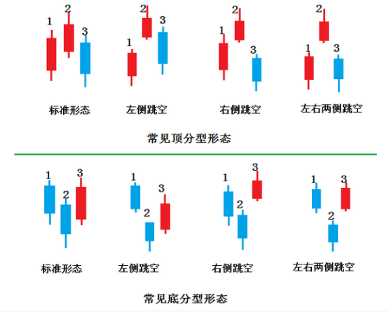

包含关系的处理
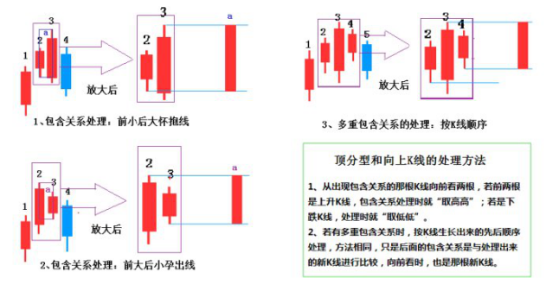顶分形和底分形如果存在包含关系的，根据形态处理规则来处理：
- 从出现包含关系的那根K线向前看两根，若前两根是上升K线，包含关系处理时就“取高高”；若是下跌K线，处理时就“取低低”
- 若有多重包含关系时，按K线生长出来的先后顺序处理，方法相同，只是后面的包含关系是与处理出来的新K线进行比较，向前看时，也是那根新K线。

加仓
加仓：N点间隔加仓,加仓：累加0.01，如0.01，0.02，0.03.......(20位自定义)
参数：顺势最大加仓次数（20位自定义）/逆势最大加仓次数（20位自定义）

平仓

普通平仓
加仓在N单内启动止盈止损平仓：正常盈利订单移动止盈。设定N点止损。
参数：止损/止盈

正向对冲平仓
正向对冲平仓原理：即用方向相同的订单的盈利来对冲同一方向的订单的亏损。作用可以减少单量。

加仓大于N单小于P单时启动对冲平仓：最上边的一手或者几手订单盈利对冲掉最下边的M手订单亏损后大于X美元则两单同时平仓。

参数：对冲总开关/启动对冲>N单<P单/每次对冲M手

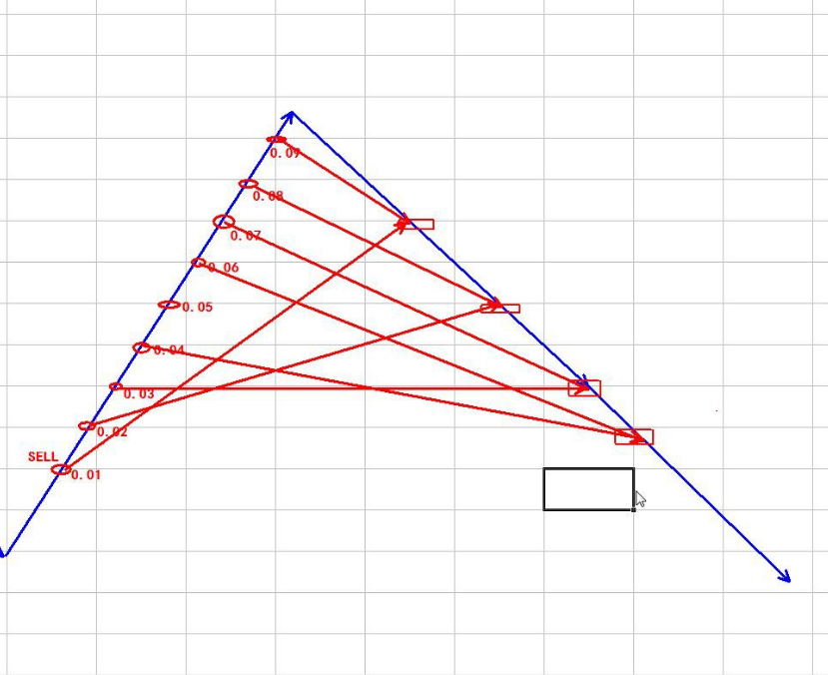
上图是一个空单的例子，对冲平仓是以最上边的订单加上最下边的订单，盈利的和大于多少美金，或大于多少点数，平仓这两笔订单，这里特别的地方就是，只平仓最上边和最下边这两笔订单，这样是有好处的，因为最上边的订单仓位最重，最下边的单子仓位虽然最轻，但是亏损点数最多，通过把这两笔订单对冲掉，可以减少仓位重的单子，同时也平掉了亏损最多的单子，从而降低了整体的风险。
最上面一单的盈利减去最下面M单的亏损后达到设定盈利后同时对冲平仓

反向对冲平仓
反向对冲平仓原理：即用与做单方向相同的正向订单的盈利来对冲反向订单的亏损。

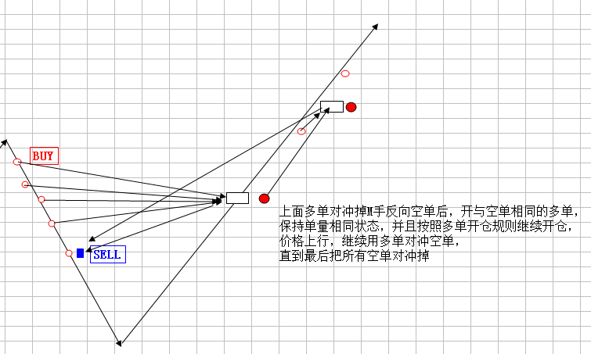

正/反向订单：与做单方向选择相同的为正向订单，反之为反向订单

加仓大于R单小于S单时启动反向对冲平仓：
1.当反向对冲启动后，移动止损功能禁止。
2.先开相同的反向单锁仓，然后随着行情继续，与正向对冲类似，多个正向订单盈利对冲最下边的反向订单，当所有正向订单盈利减去M手反向订单亏损后大于X美元，则同时平仓，并同时开与反向订单相同的正向订单，以保持正向订单不小于反向订单数量。
3.只要反向订单没有完全对冲掉，则反向对冲功能一直处于启动状态，直到完全对冲掉所有反向单。之后则退出反向对冲，并且移动止损功能恢复之前的参数设置。
4.与交易方向相反的反向锁仓订单不能对冲正向订单

参数：对冲总开关//启动对冲>R单<S单/每次对冲M手

自动锁仓
超过最大逆势加仓次数后，在最大逆势加仓下一个间隔处开反向同等数量的单量锁仓，并可以设置N点止损。自动锁仓与正向和反向对冲平仓不可同时开启。
参数：N点止损

